КЕЙС СБОРКА СХЕМЫ «СВОЙ-ЧУЖОЙ»
Задача: Необходимо собрать электрическую схему «свой - чужой» по принципиальной схеме.
Оборудование и расходный материал (по пунктам):
- UNITRAIN INTERFACE - ИЗМЕРИТЕЛЬНО-УПРАВЛЯЮЩИЙ ИНТЕРФЕЙС В КОМПЛЕКТЕ С ВИРТУАЛЬНЫМИ ИНСТРУМЕНТАМИ (BASIC VI)держатель третья рука;
- РАБОЧАЯ ПЛАТФОРМА ELOTRAIN 2 ММ;
- НАБОР КАБЕЛЕЙ И ШТЕККЕРОВ ELOTRAIN ЭЛЕКТРОТЕХНИКА/ЭЛЕКТРОНИКА;
- 2 транзистора (BC-537);
- светодиод красный;
- светодиод зеленый;
- 2 конденсатора 10 мкФ;
- 2 резистора 200 Ом;
- 2 резистора 10 кОм;

Рабочие материалы для учащихся:
Принципиальная схема «свой-чужой»:

Ход занятия:
- Провести технику безопасности:
В научно-исследовательском центре каждый сотрудник проходит технику безопасности перед работой в лаборатории аддитивных технологий.
Техника безопасности: (требует ответа можно-нельзя, да-нет)
- Трогать открытые элементы контактов
- Включать рабочую платформу самостоятельно
- Кабели и штекеры должны подключатся к рабочей станции, когда та не включена в сеть
- Проверять схему без лаборанта

- Рассказать учащимся откуда брать компоненты
- Показать возможности подключения отдельных элементов и их соединения
- Подготовка учащимися своего рабочего места
- Подробно разобрать принципиальную схему
- Найти все компоненты цепи
- Сборка схемы по ходу тока
- Проверка работоспособности принципиальной схемы
- Обсуждение о доработки схемы
Чек лист:
1. Организация рабочего места и техника безопасности при выполнении работы – 5 баллов.
2. Оценка процесса решения задачи, включая владение практическими навыками (баллы суммируются) – 25 баллов максимум:
- подготовка оборудования для проведения работы – до 7 баллов;
- подбор компонентов – до 5 баллов;
- знание номиналов компонентов цепи – до 5 баллов;
- умение правильной сборки цепи – до 8 баллов;
3. Умение доработки цепи – 5 баллов
Максимум – 35 баллов

Фото кейса:
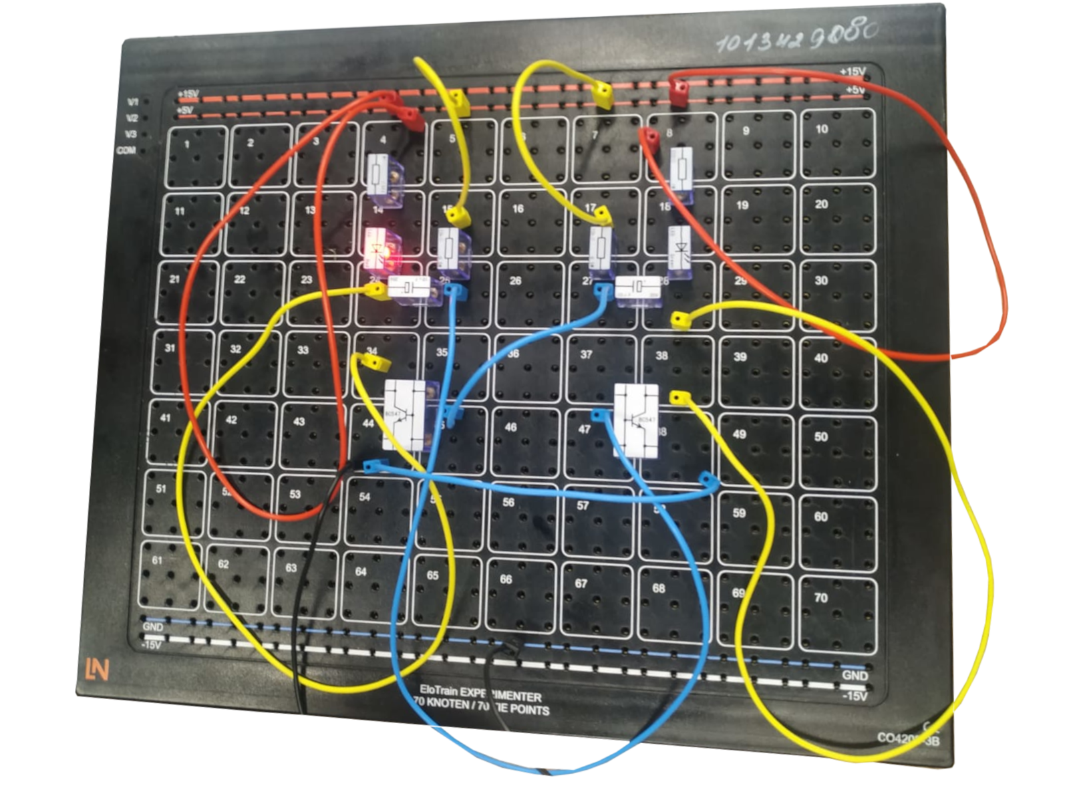
Задания повышенного уровня:
- Не указывать на схеме номинал элементов, дать произвести учащимся расчет самостоятельно
- Дать учащимся дополнительное задание прозвонить схему мультиметром
- Добавить в цепь ещё 2 светодиода.

